**Лоскутное шитье**

**Лоскутное шитьё** (также **пэчворк**, от [англ.](https://dic.academic.ru/dic.nsf/ruwiki/6161) *patchwork*) —вид [рукоделия](https://dic.academic.ru/dic.nsf/ruwiki/334214), при котором по принципу мозаики сшивается цельное изделе из разноцветных и пёстрых кусочков ткани (лоскутков) с определённым  рисунком. В процессе работы создаётся полотно с новым цветовым решением, узором, иногда фактурой. В России давно используется лоскутная техника, в частности для изготовления [стёганых изделий](https://dic.academic.ru/dic.nsf/ruwiki/358945) ([лоскутных одеял](https://dic.academic.ru/dic.nsf/ruwiki/358495)) и других изделий.

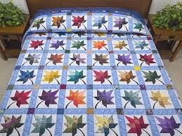

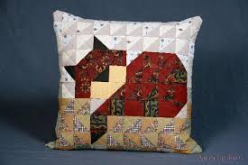

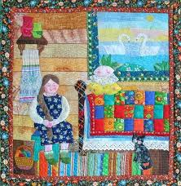

На нашем занятии мы из лоскутов ткани сошьем медицинскую маску, которая в данный момент очень необходима каждому жителю города. А так же интересно ее оформим.

Что нам понадобится? Лоскутки ткани, игла, нитки швейные, ножницы, резинка. Что нужно помнить во время работы с инструментами? Технику безопасности!

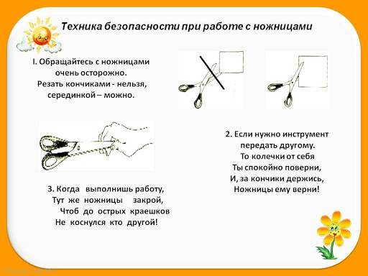

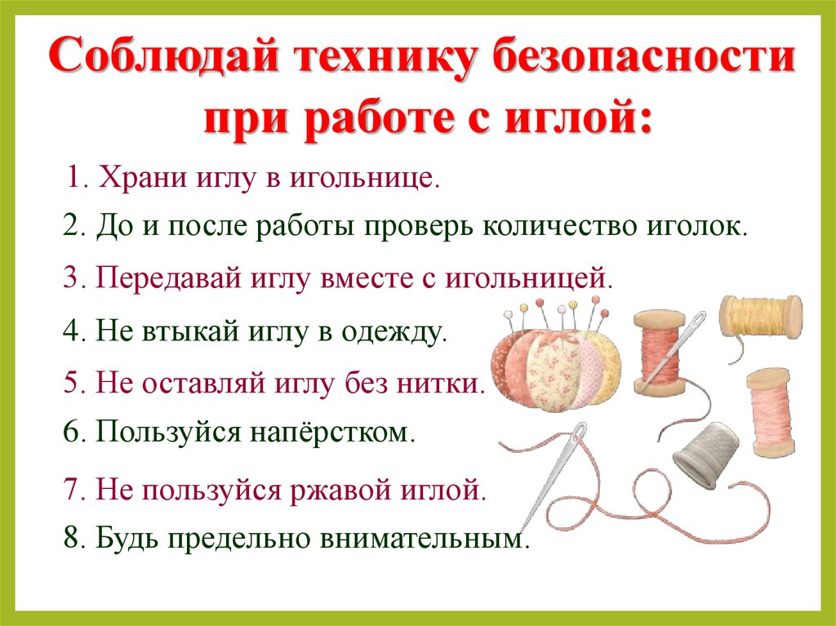

Для того что бы узнать ход работы пройди по ссылке и посмотри мой видео урок по пошиву и декору медицинской маски. <https://www.youtube.com/watch?v=ad8kuTk-kcI&t=80s>

(Длительность видео - 4 минуты 15 секунд)

Вашу готовую работу сфотографируйте и отправьте на почту **kormacheva.kristina@mail.ru** в теме письма укажите (класс, фамилию, имя, рукоделки) например: 3В Иванов Иван Рукоделки